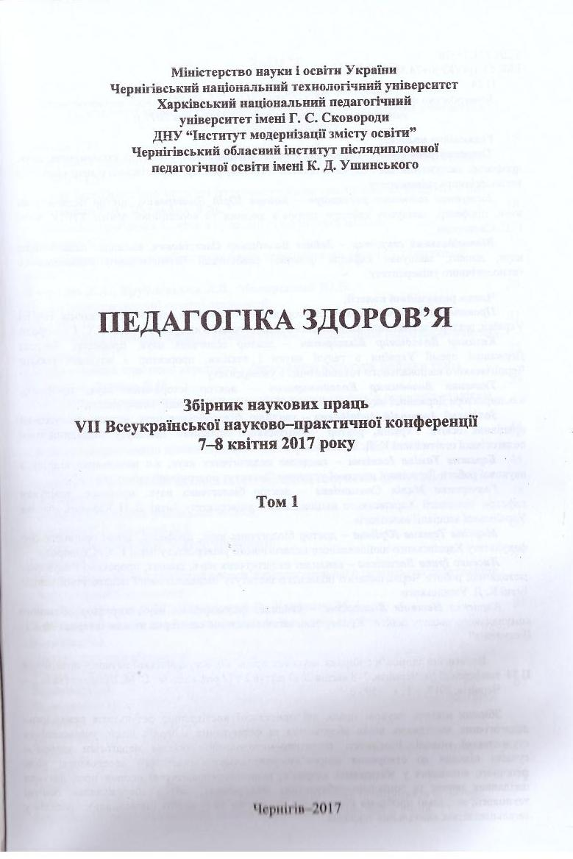

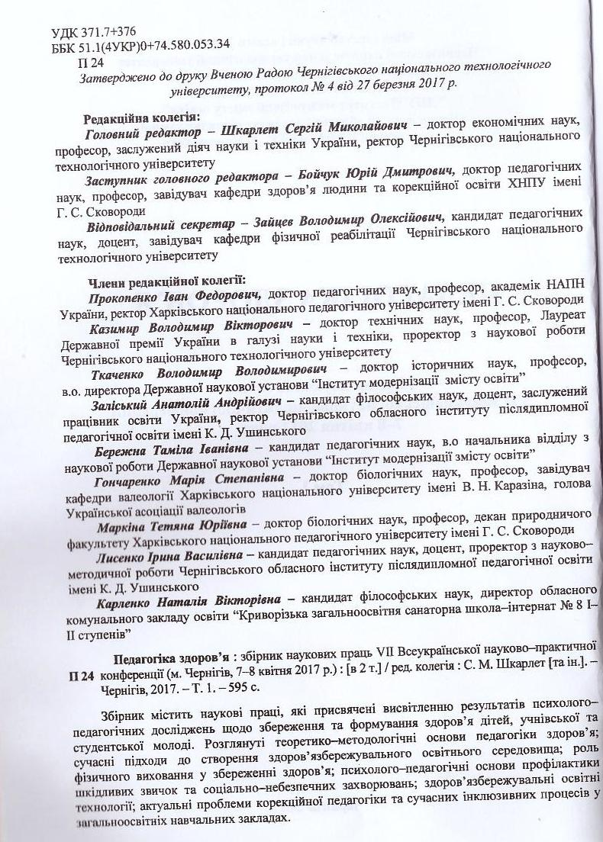

Фоміна Л. В., Шейко А. О.
Харківський національний медичний університет
ЗДОРОВ’Я ЯК СКЛАДОВА ЧАСТИНА ПСИХІЧНОЇ СТІЙКОСТІ ОСОБИСТОСТІ В ЮНАЦЬКОМУ ВІЦІ
Проблема психічної стійкості особистості сьогодні має велике значення, оскільки для повноцінного та ефективного функціонування людина має залишатися стійкою, врівноваженою, гармонійною, мати високу працездатність та повноцінне психічне здоров’я. Не дивлячись на певну розробленість тематики, не має остаточного визначення поняття такої характеристики особистості як стійкість.
В існуючих дослідженнях з даної проблематики використовуються поняття «психічна стійкість» та «психологічна стійкість» як споріднені, а в деяких випадках, і як синоніми.
Розглянемо різні підходи до визначення «Психічна стійкість». Як зазначає Л. В. Куліков, психологічна стійкість захищає особистість від дезінтеграції та розладів за рахунок створення основи внутрішньої гармонії, повноцінного психічного здоров’я, високої працездатності. Психологічна стійкість людини безпосередньо визначає її життєздатність, психічне та соматичне здоров’я [2].
Психологічна стійкість безпосередньо впливає на психічне та соматичне здоров'я людини, на її життєстійкість. Відомо, що без збереження психологічної стійкості стає неможливим реалізація фізичного та духовного потенціалу людини. Психологічна стійкість у даному випадку є складною якістю особистості, що поєднує врівноваженість, співмірність, стійкість, стабільність та опірність [4].
Життєстійкість – це різнорівневе та багатокомпонентне утворення, що складається із внутрішніх ресурсів, що являють собою індивідуально-особистісні компоненти життєстійкості (до яких відносять стать, вік, здоров'я, позитивна самооцінка, інфернальний локус контролю, емоційну стійкість, особисті перспективи, рівень домагань, професійну успішність), та зовнішніх ресурсів, таких як умови, що оточують і можливості, що впливають на життєстійкість як здатність долати важкі життєві ситуації (сюди відносяться ресурси середовища, такі як сім’я, навчально-професійна діяльність, найближче оточення людини, а також соціальні інститути, політичний, економічний, культурно-історичний компоненти).
Існує думка, що психологічна стійкість перешкоджає дезінтеграції особистості, сприяє встановленню гармонії, повноцінного психічного здоров'я, високої працездатності.
Нервово-психічна стійкість визначається як здатність людини за допомогою саморегуляції і самоврядування протистояти негативним (у тому числі, екстремальним) факторам зовнішнього середовища без зниження продуктивності діяльності і без шкоди для здоров'я.
Термін «почуття когерентності» характеризується трьома факторами, що допомагають зберігати здоров'я перед стресорами, а саме ясність, здатність керувати ситуацією та надання змісту. Поняття «розростання» означає, що після пережитого стресу індивід не лише відновлюється, а й розширюється, стає кращим ніж був до цього. Термін «невразливість» розглядається як відносний імунітет до стресових ситуацій та подій, він описує збереження психічного здоров'я в середовищі, що зазвичай оцінюється як патогенне. Так, емоційна стійкість включає в себе здатність людини успішно здійснювати складну відповідальну діяльність у напруженій емоційній обстановці без істотного негативного впливу останньої на здоров'я і подальшу працездатність.
У науковій психологічній літературі зазначається, що психічно здорова людина характеризується врівноваженістю, відносною постійністю поведінки та адекватним реагуванням на життєві обставини [3]. Психічна стійкість є важливішим чинником, що забезпечує не тільки успішність професійної, навчальної діяльності, соціальних відносин та поведінки, але загальне життєве благополуччя особистості та рівень її здоров’я. Вона дозволяє людині долати складні життєві ситуації, підтримувати в гармонії з буттям свій внутрішній світ. Вивчення психічної стійкості є актуальним напрямком сучасної психології в зв’язку зі зростанням соціальної та економічної нестабільності та дією інтенсивних стресових факторів, які впливають на людину на протязі її життя і ведуть до зниження успішності професійної діяльності, формування негативних психічних станів, погіршення рівня загального здоров’я.
Таким чином, психічна стійкість людини, що складається з емоційного, вольового та інтелектуального компонентів, визначається сукупністю процесів психіки людини, і дає змогу переносити значні інтелектуальні, вольові та емоційні навантаження без втрат для психосоматичного здоров'я. Не можна не згадати про особливості юнацького віку та наслідки не сформованості психічної стійкості в даному віковому періоді.
Основним структурним компонентом особистості юнаків вважається позитивна Я-концепція, що виступає фактором особистісного самовизначення, саморозвитку, психічного здоров’я та самоуправління [5]. Я-концепція має важливе значення у регулюванні пізнавальними процесами, управлінні поведінкою та діяльністю юнаків.
Прояви нестійкості в юнацькому віці можуть призвести до зниження ефективності навчальної та трудової діяльності, супроводжуються погіршенням відносин з іншими людьми, втратою фізичного та душевного здоров’я, частим виникненням проблемних та конфліктних ситуацій у спілкуванні. Можна зробити висновок про необхідність розвитку копінг-стратегій як головного гаранту психічної стійкості особистості в цілому та зокрема у юнацькому віці.
Головне завдання копінг-стратегій – це забезпечення і підтримка благополуччя людини, фізичного і психічного здоров’я, задоволеності соціальними відносинами. Згадуючи копінг-стратегії неможливо не зробити акцент на понятті внутрішньої картини здоров'я, що з'явилося в психології у зв'язку з поступовою переорієнтацією глобальної медичної парадигми з патоцентричної на саноцентричну [1].
Внутрішня картина здоров’я – сукупний інтегральний когнітивно-емоційний образ, який включає в себе сліди множини різнопланових сигналів тіла, що свідчать про ступені адаптованості індивіда до умов зовнішнього (насамперед – соціального) середовища у відповідності до його можливостей та задач діяльності.
Внутрішня картина здоров'я може бути зрозуміла як особливий семіотичний простір свідомості особистості, який може бути фактором, що спрямований на дії, що ведуть до оздоровлення, мотивує дотримуватись здорового способу життя. Оволодіння навичками підтримання динамічної стійкості психіки – одна з найважливіших форм самооздоровлення.
Отже, ми можемо зробити висновок про важливість здоров’я для психічної стійкості особистості в цілому та в юнацькому віці зокрема, необхідності його збереження та розвитку задля повноцінного функціонування особистості. Такий підхід до здоров’я стосується не тільки психології, але й педагогіки, оскільки може бути розглянутий з точки зору профілактики професійного вигорання вчителів, викладачів у цілому та особливо викладачів медичних вузів, у яких вигорання посилюється через практичну лікарську діяльність.
Список використаних джерел:
- Каган В. Е. Внутренняя картина здоровья – термин или концепция? / В. Е. Каган. // Вопросы психологии. – 1993. – №1. – С. 86–88.
- Куликов Л. В. Психогигиена личности. Вопросы психологической устойчивости и психопрофилактики: Учебное пособие. / Л. В. Куликов. – СПб: Питер, 2004. – 464 с.
- Привалова О. Д. Психическая устойчивость как фактор успешности профессиональной деятельности менеджеров малого бизнеса : автореф. дис. на здобуття наук. ступеня канд. псих. наук : спец. 19.00.13 "психология развития, акмеология" / Привалова О. Д. – М., 2004. – 27 с.
- Психология здоровья: Учебник для вузов / Под ред. Г С. Никифорова. — СПб. Пи тер, 2006. — 607 с: ил. — (Серия «Учебник для вузов»)
- Цветкова Р. И. Мотивационная сфера личности современного студента: факторы, условия и средства ее формирования в процессе профессионального становления : дис. докт. псих. наук : 19.00.07 / Цветкова Р. И. – Хабаровск, 2007. – 433 с.

ЗМІСТ
Фоміна Л.В., Шейко А.О. Здоров'я як складова частина психічної стійкості особистості в юнацькому віці………………………С. 547-550.

